**Figma**

* Erro de inglês:

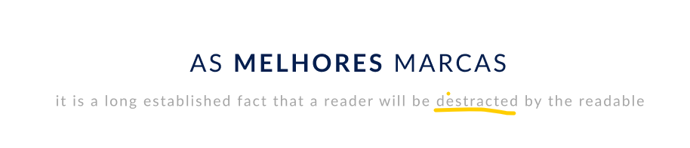

* Não está em negrito na linha em amarelo, mas está no Adobe XD

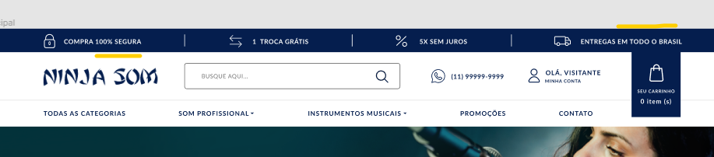

* Começa com letra minúscula no Figma mas não no Adobe XD

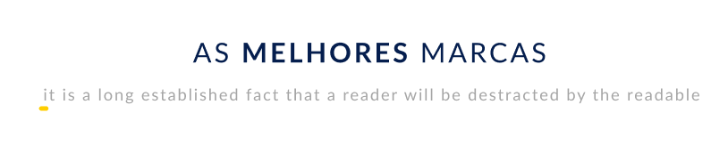

**AdobeXD**

* Palavras inconsistentes em promoções no header e em outras palavras no footer:

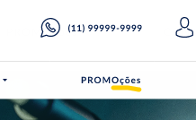

* Falta imagem

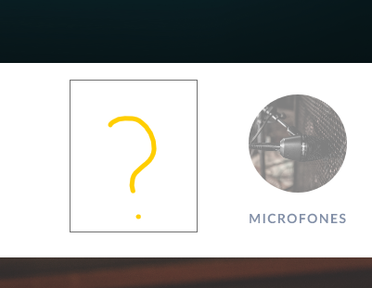

* Algumas figuras estão faltando no arquivo

**Ambos**

No footer, onde há o endereço da loja, o correto é **I**figênia

